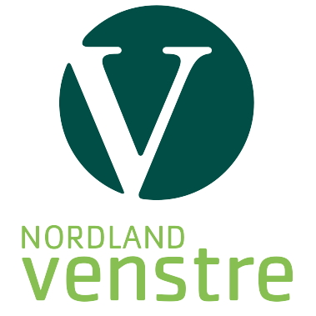
Innkalling nominasjonsmøte Nordland Venstre.
Sted: Radisson Blu, Bodø
Dato: 17. september 2016, kl 1100-1300

Sak 1: Konstituering
a) Godkjenne innkalling
b) Godkjenne sakslista
c) Valg av møteleder
d) Valg av referent
e) Valg av protokollunderskrivere
f) Valg av fullmaktsnemd
g) Valg av tellekorps

Sak 2: Saksframlegg fra nominasjonskomiteens leder Bjørn Hegstad.

Sak 3: Debatt om nominasjonskomiteens innstilling

Sak 4: Nominasjon

Etter nominasjonen starter Lokalpolitisk nettverk, styret i Nordland Venstre oppfordrer delegatene til å delta.

